Edema
- MSc. Dr. Roberto Rafael Perez Moreno
- Profesor Auxiliar
- TEMA: I. Generalidades
- FOE: CONFERENCIA
- Duración: 50 minutos
Objetivos
- 1. Conceptualizar el Edema
- 2. Definir la Semiogénesis de los Edemas
- 3. Identificar los Semiodiagnosticos de los Edemas
- 4. Indicar los complementarios necesarios para el diagnostico de los edemas

Sumario
- Concepto de Edema
- Semiogenesis del Edema
- Semiodiagnosticos del Edema
- Complementarios a indicar
Preguntas de Comprobación
- ¿ Defina la Semiotecnia
- ¿ Como se clasifican los síntomas atendiendo al momento en que aparecen y a la forma en que lo hacen?.

Concepto
• Acumulación de líquido en el tejido intercelular además de las cavidades del organismo que proviene de la expansión anormal del volumen del líquido intersticial
•

Cazo o godet
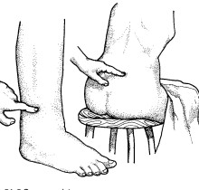
Acumulación de
liquido
Condiciones

locales
Condiciones
Sistémicas
aumento

de

la

presión

hidrostática

capilar

y

del

volumen

plasmático
disminución

de

la

presión

oncótica

plasmática

hipoalbuminemia
)
(
mayor

permeabilidad

capilar

u

obstrucción

linfática

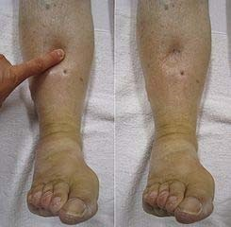

Clasificacio de los Edemas según simetria
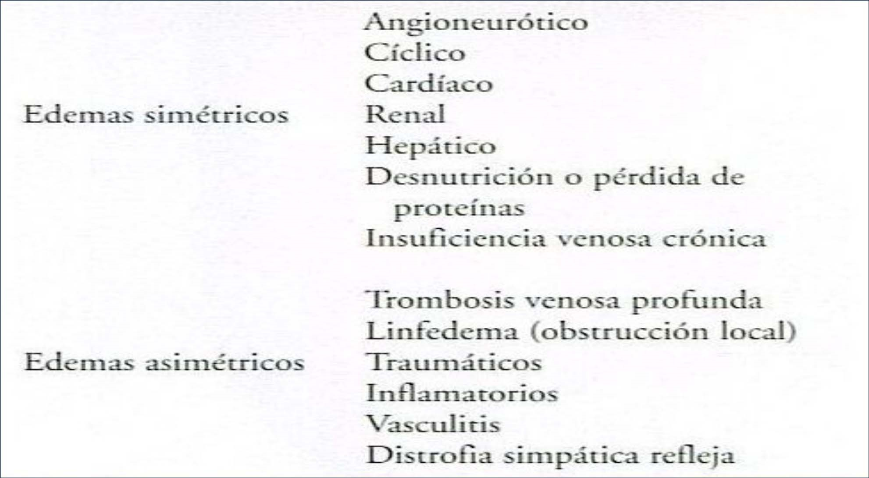
Semiodiagnosticos de Edemas Sistémicos
Sistémicos
Causas | Mecanismo de acción
Reacción alérgica, urticaria y angioedema | Aumento de la permeabilidad capilar
Enfermedad cardíaca | Aumento de la permeabilidad capilar por hipertensión venosa sistémica; aumento del volumen plasmático
Enfermedad hepática | Aumento de la permeabilidad capilar por hipertensión venosa sistémica; disminución de la presión oncótica plasmática por disminución de la síntesis proteica

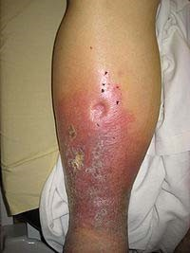

Sistémicos
Embarazo y edema premenstrual | Aumento del volumen plasmático
Enfermedad renal | Aumento del volumen plasmático; disminución de la presión oncótica plasmática por pérdida de proteínas
Sistémicos
Causas | Mecanismo de acción
Malabsorción proteica desnutrición hipocalórica | Reducción de la síntesis proteica que provoca la disminución de la presión oncótica proteica
Apnea obstructiva del sueño | Hipertensión pulmonar secundaria al  aumento de  la presión hidrostática capilar
Semiodiagnosticos de Edemas Localizados
Causas | Mecanismo de acción
Celulitis | Aumento de la permeabilidad capilar
Insuficiencia venosa crónica | Aumento de la permeabilidad capilar secundario a  hipertensión venosa local
Síndrome compartimental | Aumento de la permeabilidad capilar secundario a  hipertensión venosa local
Síndrome de dolor regional complejo tipo 1(distrofia simpática refleja) | Aumento de la permeabilidad capilar  mediado neurogénicamente
Trombosis venosa profunda | Aumento de la permeabilidad capilar
Obstrucción de la vena ilíaca | Aumento de la permeabilidad capilar  provocado  por hipertensión venosa local
Localizadas
Causas | Mecanismo de acción
Lipedema | Acumulación de líquido en el tejido adiposo
Linfedema | Obstrucción linfática

Anasarca
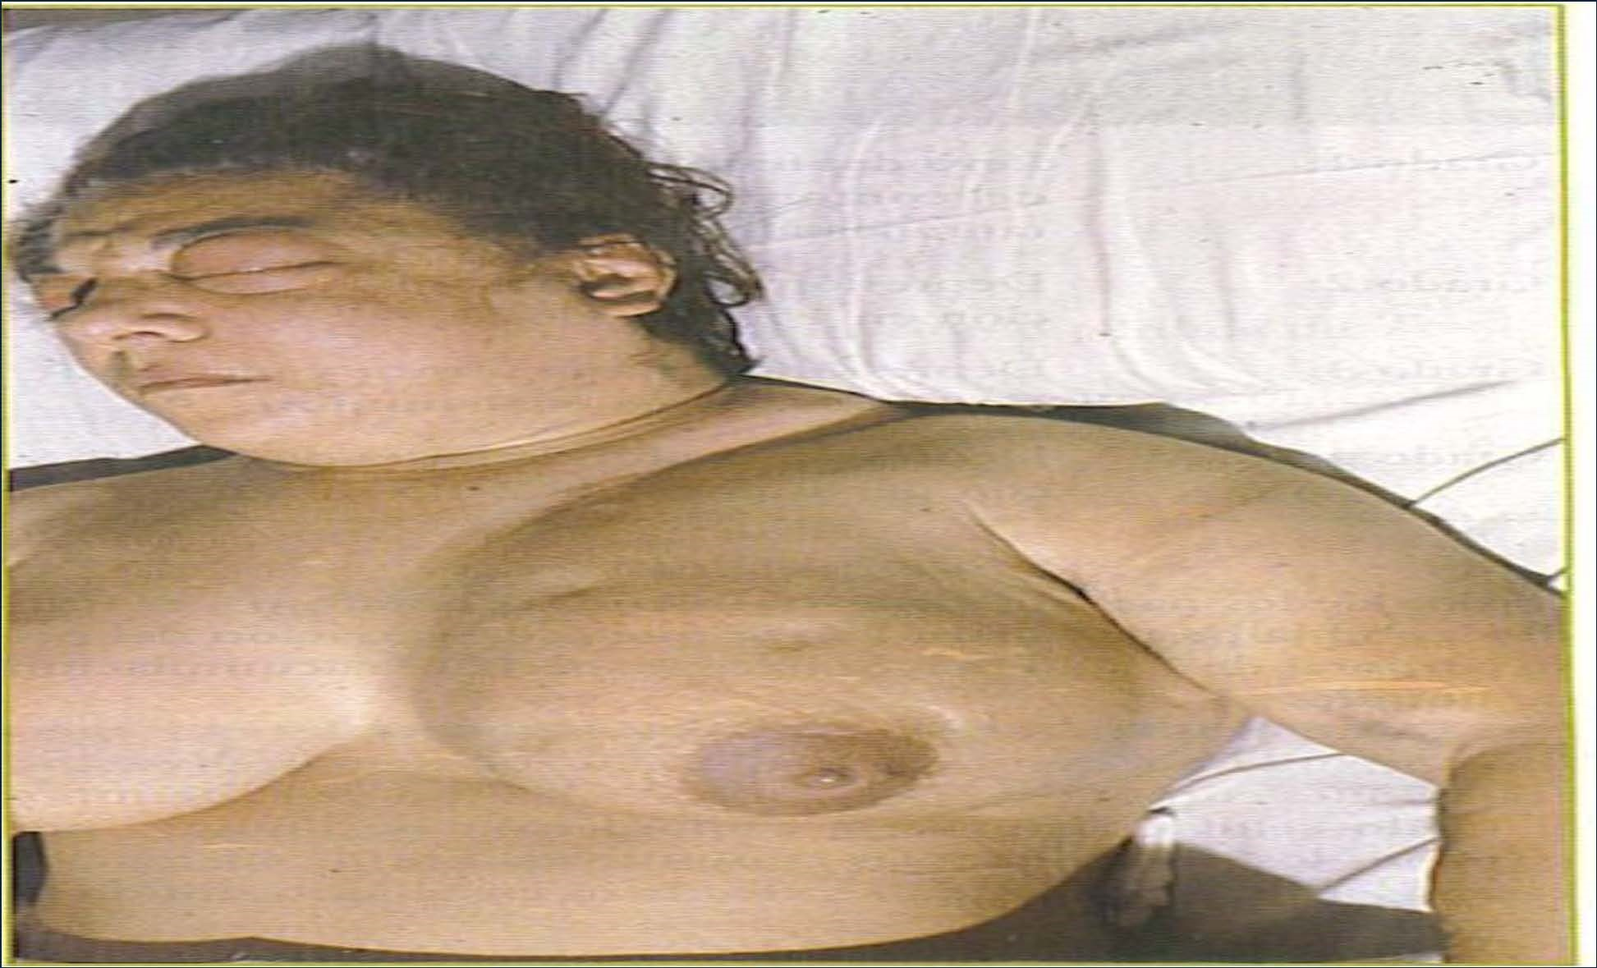

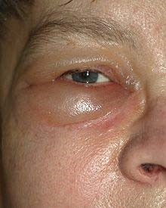

Edema y Medicamentos
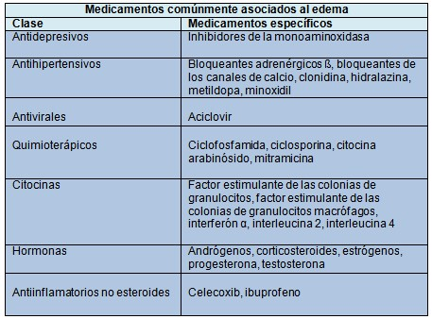

Complementarios
•
Hemograma

con

diferencial
•
Eritrosedimentacion
•
Proteínas

Totales

y

Fraccionadas
•
Creatinina
•
Filtrado

Glomerular
•
Transaminasas

•
Fosfatasa

Alcalina
•
GGT
•
Parcial

de

orina
•
Proteinuria

Bibliografía
•Básica: Propedéutica Clínica Tomo 1.
Capitulo 26. Pag377
•
•Complementaria: Semiología Medica.
Argenter y Alvarez.
Próxima Conferencia
•
Síndrome de Inflamación articular
•MSc. Dr. Roberto Radames Larrea Fabra.

•Muchas Gracias

